Sixth Engineering, Science and Technology Conference “Tendencies and Challenges in Engineering, Science and Technology” (ESTEC 2017) October 11 - 13, 2017 Panama City, Panama.

Método de RBF aplicado a la simulación de transporte de carga en CSO

Eric Lucero
Universidad Tecnológica de Panamá, Panamá, Panamá, ericlucero501@gmail.com

Idulfo Arrocha
Universidad Tecnológica de Panamá, Panamá, Panamá, idulfo.arrocha@utp.ac.pa
Resumen
La búsqueda y el mejoramiento de fuentes alternas de energía es uno de los retos más importantes que actualmente enfrenta la humanidad. Dentro de las fuentes renovables, las celdas solares basadas en materiales inorgánicos han mostrado un gran desarrollo en los últimos años. Sin embargo, todavía es una tecnología que se encuentra en desarrollo, de ahí que el conocimiento de los procesos dinámicos de cargas es de gran importancia para su desarrollo.
En este artículo nos proponemos estudiar los procesos de transporte de carga en dispositivos de celdas solares orgánicas mediante el modelado y la simulación numérica. Se presenta en este caso a las Funciones de Base Radial como un método eficiente para resolver las ecuaciones del modelo de Drift-Diffusion, el cual está formado con un sistema de ecuaciones diferenciales en derivadas parciales acopladas y con condiciones de contorno que conducen a discontinuidades que no son difíciles de modelar con otros métodos tradicionales.

Palabras claves: Celdas solares orgánicas, Simulación numérica, Funciones de Base Radial, Modelo de Drift-Diffusion.

- Introducción
A nivel mundial la reducción de las reservas de los combustibles fósiles (petróleo particularmente) muestra la necesidad urgente de contar con fuentes alternas de energía que sean preferentemente renovables, limpias y económicas tales como la eólica, la hidroeléctrica y la solar. La búsqueda y el mejoramiento de estas fuentes alternas es uno de los retos más importantes que actualmente enfrenta la humanidad. Dentro de las fuentes renovables, las celdas solares basadas en materiales inorgánicos han mostrado un gran desarrollo, sin embargo, el alto costo de su producción ha imposibilitado su amplio uso. Por otro lado, las celdas solares basadas en compuestos orgánicos ofrecen grandes ventajas en aspectos económicos, ambientales y tecnológicos y es por eso que la evolución que ha tenido desde sus comienzos ha permitido su paso hacia la producción a mediana escala por lo que sus perspectivas de crecimiento son muy alentadoras. El uso de celdas solares orgánicas (CSO) permiten el incremento de la eficiencia de conversión de energía solar en eléctrica, la reducción en sus costos de fabricación y el alcanzar un mayor tiempo de vida. Sin embargo, hoy día esta tecnología está aún en desarrollo, pues las eficiencias obtenidas hasta ahora son mucho más bajas que las que se obtienen con los materiales no orgánicos. En ese sentido, el conocimiento de los procesos de transporte de carga que ocurren en los materiales nos permitirá corregir y mejorar los procesos de fabricación de los dispositivos.
En este trabajo nos proponemos estudiar los procesos de transporte de carga en dispositivos de celdas solares orgánicas mediante el modelado y la simulación numérica. Las celdas solares orgánicas pueden ser modeladas matemáticamente, mediante sistemas de ecuaciones diferenciales no lineales de acción-reacción. Dado que dichos modelos contienen términos altamente no lineales y además las condiciones de contorno hacen que la geometría del problema sea difícil de resolver mediante métodos numéricos tradicionales, proponemos para este caso, métodos basados en funciones de base radial (RBF), los cuales han demostrado ser eficientes en la solución de este tipo de modelos.
La teoría del transporte eléctrico en semiconductores describe cómo los portadores de carga interactúan bajo la influencia de campos eléctricos y magnéticos. Hay varios niveles en los que el transporte en semiconductores se puede modelar, dependiendo de la estructura específica bajo consideración (Chunjun, 2014).
El estudio del transporte electrónico en dispositivos semiconductores exige la aplicación de la mecánica cuántica. Asimismo la complejidad de la física puesta en juego hace necesario el uso de códigos de tipo Monte Carlo que resuelven, de manera estocástica, la ecuación de transporte de Boltzmann y la ecuación de Schrödinger, tomando en cuenta los diferentes efectos cuánticos para explicar el comportamiento de dispositivos con dimensiones nanométricas. Sin embargo, existen otras aproximaciones de tipo semi-clásicas (D. Vasileska et. al., 2008) tales como los modelos hidrodinámicos derivados de la ecuación de Boltzmann o los modelos hidrodinámicos clásicos en los que la distribución de las densidades de los portadores son considerados como un gas compresible y que por lo tanto se puede modelar usando las ecuaciones de la mecánica de fluidos, pero usando la información que brinda el modelo cuántico. El modelo de Drift-Diffusion pertence a este tipo de modelos. Aunque en la literatura, el modelo Drift-Diffusion es considerado un modelo con menor detalle microscópico que el modelo Monte Carlo, lo cierto es que este último necesita gran cantidad de parámetros de entrada, lo cual necesita una enorme cantidad de tiempo y costo computacional para su solución. Es por esto, que el modelo drift-diffusion resulta una alternativa eficiente para la simulación de dispositivos semiconductores (Koster et. al., 2005 ). Los metodos de RBFs
- Modelado del problema (Dift-diffusion)
Una celda solar orgánica consiste, básicamente, en dos materiales tipo polímero de distinta densidad de carga, entre dos electrodos con función de trabajo distinta (Figura 1). Uno de estos materiales dona los electrones y el otro los transporta. Recientemente los tipos de estructura que se han desarrollado son tipo heterounión de bicapa, donde se deposita una capa activa (donor y aceptor) sobre la otra entre los electrodos y las heterounión de volumen (Bulk Heterojunction, BHJ) donde se mezclan la capa activa (aceptor y donor) entre electrodos. Esta última es mas utilizada ya que por la corta longitud de difusión del exitón la mezcla amorfa es la más adecuada porque se asegura la disociación; esta propiedad del exitón permite a las celdas a tener un espesor cerca de los 100 nm. Además de ser ultradelgadas, son flexibles gracias al desarrollo de sustratos de esta naturaleza.

Figura 1. Distintas estucturas de Celdas Solares Orgánicas (CSO).

Una diferencia fundamental entre las celdas solares basadas en materiales orgánicos y las celdas convencionales inorgánicas está en que la absorción de los fotones resulta en la formación de un estado de exitación móvil llamado exitón en los polímeros, no en portadores de carga (electrones, hueco) como en los semiconductores inorgánicos.
  - Estructura de una CSO
Actualmente, entre los materiales más utilizados en celdas solares son:
- Cátodo: Aluminio reflectivo
- Ánodo: un polímero transparente y conductor como PEDOT-PSS, ITO (Óxido de Indio y Estaño), bajo una capa de vidrio protector.
- Capa activa: formada por el material donante de electrones (polímero) y el aceptor de electrones (generalmente fullereno). Entre los mas utilizados como donantes: MDMO-PPV, PFB y P3HT; algunos aceptores: MEH-PPV, F8TB y PCBM ([6,6] fenil-$C_{\text{61}}$-ácido butírico metil ester) (W. S. Koh et. al., 2011). La diferencia entre estos materiales se basa en las propiedades conductivas que afectan la generación y trasporte de carga: la mobilidad de carga ($μ_{n}$) y la constante dielétrica ($ε$).
  - Modelo de Drift-Diffusion
Las ecuaciones de continuidad y deriva-difusión se pueden deducir de la ecuación de Boltzmann (Wolfgang, 2011), que parte de una función de distribución $f(r,v,t)$ que describe completamente el estado de un ensamble o sistema de partículas.
De modo que el modelo de Drift-Diffusion que modeliza la dinámica de los portadores de carga en un dispositivo de CSO es el siguiente:
$−∇⋅ε∇φ=q(p−n)$ (2.1)
$J_{n}=\underset{\text{drift}}{\underbrace{−\text{qp}μ_{n}∇φ}}−\underset{\text{difussion}}{\underbrace{{\text{qD}}_{n}∇n}}$ (2.2)
$J_{p}=\underset{\text{drift}}{\underbrace{−\text{qp}μ_{p}∇φ}}−\underset{\text{difussion}}{\underbrace{{\text{qD}}_{p}∇p}}$ (2.3)
$\frac{∂n}{∂t}=κ_{\text{diss}}X−β\text{np}+\frac{1}{q}∇⋅\vec{J_{n}}$ (2.4)
$\frac{∂p}{∂t}=κ_{\text{diss}}X−β\text{np}−\frac{1}{q}∇⋅\vec{J_{p}}$ (2.5)
$\frac{∂X\text{.}}{∂t}=G−κ_{\text{rec}}X−κ_{\text{diss}}X+β\text{np}$ (2.6)

donde $φ(x,y,t)$es el potencial, $n,p,X$son las concentraciones de electrones, huecos y exitones respectivamente,$μ_{n,p}$ los coeficientes de movilidad, $D_{n,p}$los coeficientes de difusión, $G$es la tasa de fotogeneración de exitones, $κ_{\text{rec}}$es la tasa de recombinación molecular, $κ_{\text{diss}}(E)$la tasa de disociación de exitones en electrones y huecos, $γ$ la tasa de formación de exitones, producto de la recombinación bimolecular de electrones y huecos, (Hwang y Greenham, 2008)

  - Ecuaciones Adimensionales
Usando las variables adimensionales de la Tabla 1 y aplicandolas a las ecuaciones (2.1)-(2.6) se obtiene las siguientes ecuaciones

Tabla 1: Parámetros de escala

$$\hat{n}=\frac{n}{N_{\text{ini}}}$$ | $$\hat{p}=\frac{p}{N_{\text{ini}}}$$ | $$\hat{x}=\frac{x}{Δx}$$ | $$\hat{y}=\frac{y}{Δx}$$
$$\hat{φ}=\frac{φ}{V_{t}}$$ | $${\hat{μ}}_{i}=\frac{μ_{i}}{μ_{0}}$$ | $$\hat{t}=\frac{t}{[t]}$$ | $$\hat{E}=\frac{E}{E_{0}}$$
$${\hat{J}}_{n}=\frac{J_{n}}{[J]}$$ | $${\hat{J}}_{p}=\frac{J_{p}}{[J]}$$ | $${\hat{D}}_{n}=\frac{D_{n}}{μ_{0}V_{t}}$$ | $${\hat{D}}_{p}=\frac{D_{p}}{μ_{0}V_{t}}$$
$Δx\text{=1}×{\text{10}}^{−9}$; $V_{t}=\frac{k_{B}⋅T}{q}$; $[t]=\left(\frac{{Δx}^{2}q}{μ_{0}k_{B}T}\right)$;
[*][**] $N_{\text{ini}}=\frac{{εk}_{B}T}{q^{2}{Δx}^{2}}$; $μ_{0}=\text{max}(μ_{n},μ_{p})$
[***] $[J]=\frac{{qμ}_{0}{\text{NV}}_{t}}{Δx}$ (Buxton y Clarke, 2007)

$\hat{∇}⋅\left(\hat{∇}\hat{φ}\right)=−λ\left(\hat{p}−\hat{n}\right)$ (2.7)
${\hat{J}}_{n}=−\hat{n}{\hat{μ}}_{n}\hat{∇}\hat{φ}+\hat{D}\hat{∇}\hat{n}$ (2.8)
${\hat{J}}_{p}=−\hat{p}{\hat{μ}}_{p}\hat{∇}\hat{φ}−\hat{D}\hat{∇}\hat{p}$ (2.9)
$\frac{∂\hat{n}}{∂\hat{t}}=α\hat{X}−β\hat{n}\hat{p}+\hat{∇}⋅{\hat{J}}_{n}$ (2.10)
$\frac{∂\hat{p}}{∂\hat{t}}=α\hat{X}−β\hat{n}\hat{p}−\hat{∇}⋅{\hat{J}}_{p}$ (2.11)
$\frac{∂\hat{X}}{∂\hat{t}}=δ+β\hat{n}\hat{p}−ζ\hat{X}−η\hat{X}$ (2.12)
donde, $λ=\frac{{qΔx}^{2}N_{\text{ini}}}{{εV}_{t}}$; $α=\frac{κ_{\text{diss}}{Δx}^{2}}{μ_{0}V_{t}}$; $β=\frac{{γNΔx}^{2}}{μ_{0}V_{t}}$; $δ=\frac{{GΔx}^{2}}{μ_{0}V_{t}N}$ ; $ζ=\frac{κ_{\text{rec}}{Δx}^{2}}{μ_{0}V_{t}}$ y $η=\frac{κ_{\text{diss}}{Δx}^{2}}{μ_{0}V_{t}}$ son constantes adimensionales del problema.
- Aproximación Numérica
  - Funciones de Base Radial (RBFs)
Como las ecuaciones que aparecen y rigen los fenómenos de las celdas solares, en su gran mayoría, ecuaciones diferenciales en derivadas parciales de geometíaa no-regular y condiciones de frontera que dificultan su resolución, se propone usar como herramienta las Funciones de base Radial RBFs. Este es un método sin malla para resolver ecuaciones diferenciales parciales y se adapta muy bien y es más eficiente frente a los problemas con geometrías irregulares, donde la distribución de nodos no es equiespaciada; además permite facilidad de su implementación en cualquier dimensión, ya que es independiente a la misma (Sarra, 2006). Para este caso utilizamos las RBF de tipo infinitamente diferenciables, especialmente la multicuádrica de la forma:
$ψ(r,ε)=\sqrt{1+{\left(εr\right)}^{2}}$ (3.1)
donde $ε$ representa un parámetro de forma y $r$ una distancia entre puntos conocidos, llamados centros $(x_{j}^{c})$, y los puntos donde se quiere conocer el valor de la función.
La idea básica de la aproximación con RBFs consiste en aproximar una función $f(x)$ mediante su expansión en un conjunto de funciones de base radial. Esto es, dado un conjunto de $N$puntos llamados centros $x_{j}^{c}∈R^{d}$, $j\text{=1,2,}…,N$, y valores escalares $f(x_{j}^{c})$, el problema de la aproximación con RBF estándar para la la función $f(x)$, es encontrar un interpolante $s(x)$ de la forma:
$Nλ_{j}ψ(\left\|x−x_{j}^{c}\right\|,ε)$ (3.2)
donde $φ(r)$ es una función radial, $\left\| ⋅ \right\|$ es la norma Euclidea, y los $N$ coeficientes $λ_{j}$ son determinandos imponiendo la condición:
$s(x_{j})=f(x_{j}^{c}), j\text{=1,2,}…,N$ (3.3)
Si la condición se impone sobre los N centros , lo que se obtiene es un sistema $N×N$de ecuaciones lineales
$Bλ=f$ (3.4)
La expansión con RBFS (3.2) se puede usar para calcular cualquier operador. Por ejemplo, si se quiere aproximar el valor de la derivada $x_{i}$ de una función $f(x)$ con RBF, se tiene:
$$\frac{∂}{∂x_{i}}f(x)=\sum_{j=1}^{N}{λ_{j}\frac{∂}{∂x_{i}}ψ\left(\left\|x−x_{j}^{c}\right\|\right)}$$
donde los valor de los $λ_{j}$ se calculan resolviendo el sistema de $N×N$ ecuaciones lineales correspodiente, de la misma manera que en (3.4).

  - Solución numérica de EDPs con RBFs
Consideremos el problema con valores en la frontera general sobre un dominio $Ω$ con frontera $∂Ω$,

$\begin{matrix}L u(x) & f(x), \text{para} x \text{en} Ω \\ B u(x) & g(x), \text{para} x \text{en} ∂Ω\end{matrix}$ (3.5)

donde $L$, $B$ operadores diferenciales sobre el interior de $Ω$ y la frontera $∂Ω$ respectivamente. Consideremos que tenemos un conjunto de $N$ centros, que están distribuidos entre el interior ($x_{I}^{c}∈N_{I}$) y la frontera ($x_{B}^{c}∈N_{B}$). Entonces, la solución del problema (3.2) aplicando la aproximación con RBFs es: $Nλ_{j}Lψ(\left\|x_{i}^{c}−x_{j}^{c}\right\|)=f(x), x∈Ω, i\text{=1,2,}…,N_{I}$
en los $N_{I}$ centros del interior, y la aproximación:
$Nλ_{j}Bψ(\left\|x−x_{j}^{c}\right\|)=g(x), x∈∂Ω, i=N_{I}+\text{1,}…,N$
en los $N_{B}$ centros de la frontera $∂Ω$.
La matriz de evaluación, $H$, está formada por los valores de los operadores sobre la función de base radial en los puntos interiores $N_{L}$ y en los puntos de frontera $N_{B}$:
$H=\left[\begin{matrix}Lφ \\ Bφ\end{matrix}\right]$ (3.6)
donde ${\left(Lψ\right)}_{\text{ij}}=L\text{ij} i\text{=1,}…,N_{I}; j\text{=1,}…,N$ y ${\left(Bψ\right)}_{\text{ij}}=B\text{ij} i=…,N_{I}+\text{1,}…,N; j\text{=1,}…,N$
El valor de los coeficientes $λ$ , se calculan resolviendo el sistema
$\left[\begin{matrix}Lψ \\ Bψ\end{matrix}\right]λ=\left[\begin{matrix}f \\ g\end{matrix}\right]$ (3.7)
Finalmente la aproximación de la función se obtiene reemplazando el valor de estos coeficientes en la fórmula (3.2).
  - Esquemas numéricos para el modelo de Drift -Diffusion
Las ecuaciones (2.7)-(2.12) que describen la dinámica de las cargas de una CSO, definen un sistema de ecuaciones en derivadas parciales (EDPs) acopladas. Además, las condiciones de contorno que se imponen en la simulación de estos dispositivos son discontinuas, lo cual hace todavía más difícil su solución numérica. Los métodos numéricos usados convencionalmente en la simulación de este tipo de dispositivos son esquemas de diferencias finitas. En este artículo proponemos un método alternativo basado en el uso de esquemas basados en RBFs para el cálculo de los operadores de las dimensiones espaciales tal y como se describió en la sección anterior. Para la integración en el tiempo se utilizan esquemas simples de diferencias finitas de primer orden como una primera aproximación de la solución del sistema.
Los esquemas numéricos obtenidos son los siguientes:
$∇^{2}φ^{t+1}=−λ\left(p^{t}−n^{t}\right)$ (3.8)
$\begin{matrix}J_{n}^{t} & −n^{t}μ_{n}^{t}\left(φ^{t}\right)+D^{t}\left(n^{t}\right); \\ J_{p}^{t} & −p^{t}μ_{p}^{t}\left(φ^{t}\right)−D^{t}\left(p^{t}\right)\end{matrix}$ (3.9)
$X^{t+1}=\left(1−ζΔt−ηΔt\right)X^{t}+\left(δ+{βn}^{t}p^{t}\right)Δt$ (3.10)
$n^{t+1}=n^{t}+αΔ{\text{tX}}^{t}−βΔ{\text{tn}}^{t}p^{t}−μ_{n}Δt \left[n^{t}\left(∇^{2}φ^{t+1}\right)+∇φ^{t+1}⋅\left(∇n^{t}\right)\right]+D_{n}Δt \left(∇^{2}n^{t}\right)$ (3.11)
$n^{t+1}+μ_{n}Δt \left[n^{t}\left(∇^{2}φ^{t+1}\right)+∇φ^{t+1}⋅\left(∇n^{t}\right)\right]=n^{t}+αΔ{\text{tX}}^{t}−βΔ{\text{tn}}^{t}p^{t}+D_{n}Δt \left(∇^{2}n^{t}\right)$ (3.12)
donde, de acuerdo a la sección anterior escribimos el potencial y la densidad de electrones y huecos en el espacio generado por un conjunto de N funciones de base radial de acuerdo a la fórmula (3.2).
$N ψ(\left\|x−x_{j}^{c}\right\|,ε) λ_{j}^{t+1}$; $N ψ(\left\|x−x_{j}^{c}\right\|,ε) ξ_{j}^{t}$; $N ψ(\left\|x−x_{j}^{c}\right\|,ε)ρ_{j}^{t}$ (3.13)
los valores de los coenficientes $λ_{j}^{t+1}, ξ_{j}^{t} y ρ_{j}^{t}$se calculan mediante colocación de (3.13) en los esquemas numéricos (3.8)-(3.12), sobre los nodos interiores y la colocación de las condiciones de contorno en los nodos frontera. Obteniéndose, para cada coeficiente un sistema lineal de la forma (3.7). Finalmente los valores de $φ_{j}^{t+1}, n_{j}^{t} y p_{j}^{t}$ se calculan volviendo a reemplazar los valores de los coeficientes en sus corresodientes expasiones de acuerdo con (3.13).

- Resultados
Para resolver el modelo de Drift-Diffusion usando métodos RBF, hemos considerado un dispositivo CSO bicapa con donor es P3HT y con aceptor PCBM, cuya distribución de N=900 centros se muestra en la figura 2a. Teniendo en cuenta las dimensiones de este dispositivo, hemos tomado $Δx=1 \text{nm}$ y, por lo tanto, el dominio de integración en variables adimensionales es un rectángulo de dimensiones $\text{12}×\text{12}$.
Como una primera aproximación a la solución de las ecuaciones (2.7)-(2.12), hemos tomado los siguientes valores para los parámetros adimensionales:
$α\text{=0}\text{.}\text{0039;} β\text{=2}\text{.}\text{7632}e−\text{04;}$ $δ\text{=0}\text{.}\text{0058;} ζ\text{=0}\text{.}\text{0193;} η\text{=0}\text{.}\text{0039;}$
En la figura 2b se puede observar la distribución inicial del potencial $φ$.
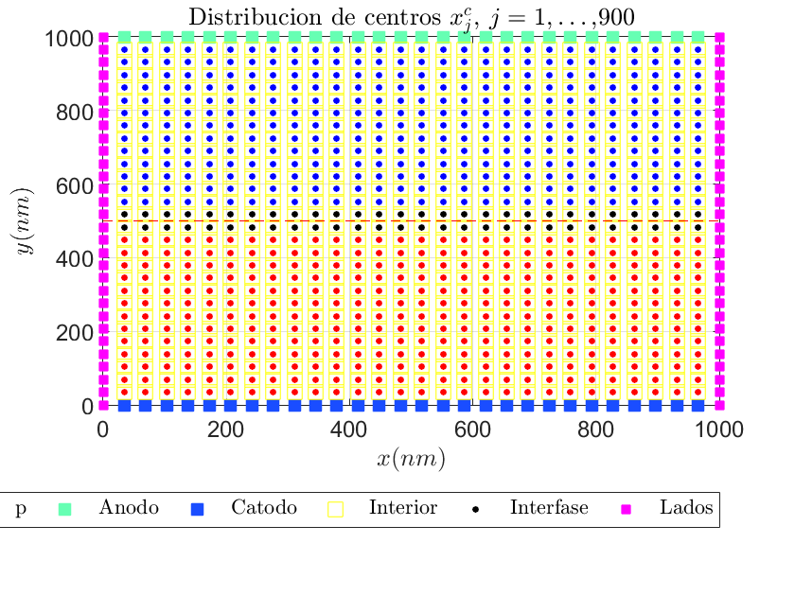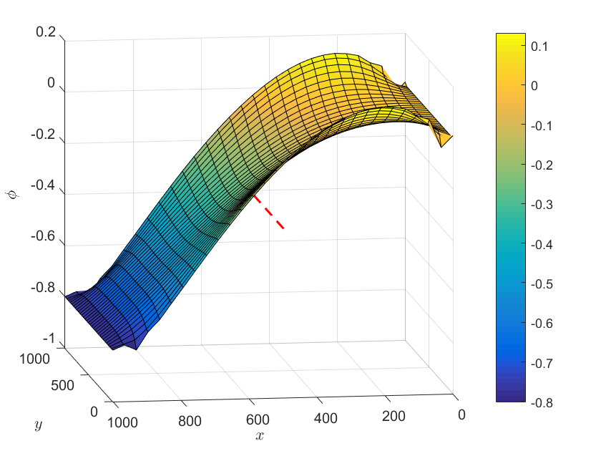
Figura 2. (izquierda) Dispositivo de CSO con N=900 centros RBFs, (derecha) distribución del potencial $φ$
Referencias
Buxton G and Clarke N. (2007). Computer simulation of polymer solar cells. Modelling and simulation in materials science and engineering 15 pp. 13-26.

Chunjun Liang et.al. (2014). \Modeling and simulation of bulk heterojunction polymer solar cells". Solar Energy Materials and Solar Cells 12,7 pp. 67-86.

D. Vasileska, D. Mamaluy, H. Khan, K. Raleva, and S.M. Goodnick (2008). Semiconductor device modeling. Journal of Computational and Theoretical Nanoscience, 5, 2008.

Inchan Hwang, Christopher R. McNeill y Neil C. Greenham (2009). Drift-diffusion modeling of photocurrent transients in bulk heterojunction solar cells". Journal of Applied Physics 106.9, 094506.

Koster, L. J. A., Smits, E. C. P., Mihailetchi, V. D., & Blom, P. W. M. (2005). Device model for the operation of polymer/fullerene bulk heterojunction solar cells. Physical Review B, 72(8), art. - 085205. [085205]. DOI: 10.1103/physrevb.72.085205, 10.1103/PhysRevB.72.085205

Sarra, Scott A. (2006). Integrated multiquadric radial basis function approximation methods. Comput. Math. Appl., 51(8):1283–1296.

Wolfgang Tress (2011). Device Physics of Organic Solar Cells. Drift-Diffusion Simulation in Comparison with Experimental Data of Solar Cells Based on Small Molecules". Ph.D. Thesis. Technischen Universitat Dresden.

W. S. Koh et.al. (2011).Three-Dimensional Optoelectronic Model for Organic Bulk Heterojunction Solar Cells". IEEE Journal of Photovoltaics 1.1, pp. 84-92. issn: 2156-3381.

Authorization and Disclaimer
Authors authorize ESTEC to publish the paper in the conference proceedings. Neither ESTEC nor the editors are responsible either for the content or for the implications of what is expressed in the paper.

PEDOT-PSS: poli(3,4-etilendioxitiofeno)-poli(estireno sulfonato)
MDMO-PPV: poli[2-metoxi-5-(3',7'-dimetiloctiloxi)-1,4-fenilenvinileno
P3HT: poli(3-hexiltiofeno-2,5-diil)

